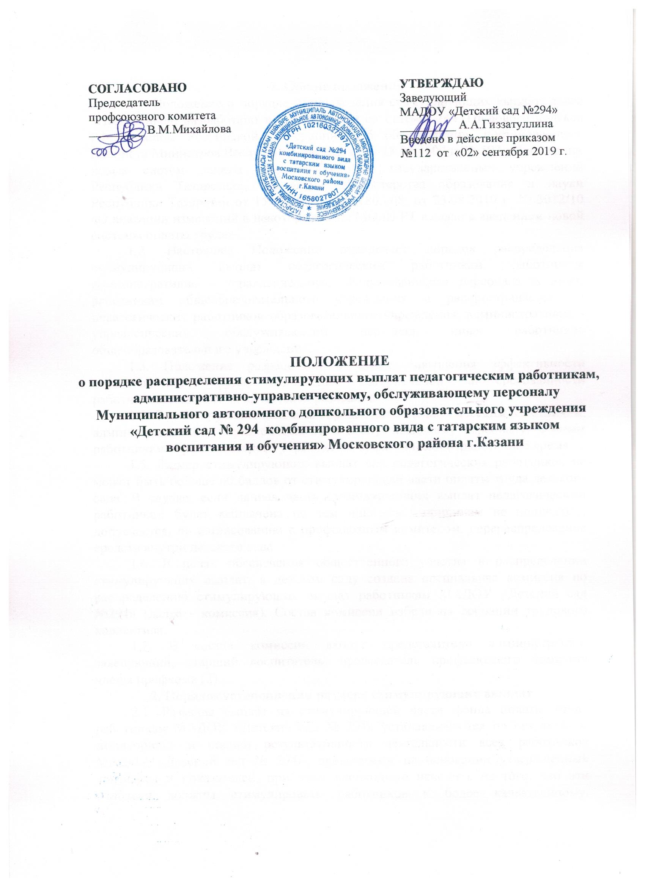1. Общие положения
1.1. Положение о порядке распределения стимулирующих выплат, далее «Положение», разработано в соответствии со статьей 144 Трудового кодекса РФ; Законом Российской Федерации «Об образовании», постановлением Кабинета Министров Республики Татарстан от 18.08.2008 г. № 592 «О введении новых систем оплаты труда работников государственных учреждений Республики Татарстан»; приказами Министерства образования и науки Республики Татарстан от 15.09.2008 г. № 1803/08. от 23.08.2010 г. № 3012/10 «О внесении изменений в некоторые акты МОиН РТ в связи с введением новой системы оплаты труда».
1.2. Настоящее Положение определяет порядок распределения стимулирующих выплат педагогическим работникам, работникам административно - управленческого, обслуживающего персонала и иным работникам общеобразовательного учреждения и распространяется на педагогических работников образовательного учреждения, административно - управленческий, обслуживающий персонал, иных работников общеобразовательного учреждения.
1.3. Положение разработано в целях повышения эффективности педагогического труда, повышения материальной заинтересованности работников, повышения качества образования.
1.4. Стимулирующие выплаты определяются педагогическим работникам, административно - управленческому и обслуживающему персоналу, и иным работникам образовательного учреждения за фактически отработанное время.
1.5. Размер стимулирующих выплат для педагогических работников не может быть больше 60 баллов от стимулирующей части оплаты труда детского сада. В случае, если данная часть стимулирующих выплат педагогическим работникам будет выплачена по тем или иным причинам не полностью, допускается, по согласованию с профсоюзным комитетом, перераспределение средств внутри детского сада.
1.6. В целях обеспечения общественного участия в распределении стимулирующих выплат, в детском саду создана специальная комиссия по распределению стимулирующих выплат работникам МАДОУ «Детский сад №294» (далее - комиссия). Состав комиссии избран на собрании трудового коллектива.
1.7. В состав комиссии входят представители администрации: заведующий, старший воспитатель, председатель профсоюзного комитета члены профкома (2).
2. Порядок установления размера стимулирующих выплат
2.1. Размеры выплат из стимулирующей части фонда оплаты труда работникам МАДОУ «Детский сад № 294» устанавливаются по результатам мониторинга и оценки результативности деятельности всех работников МАДОУ «Детский сад № 294», проводимых на основании утвержденных критериев и показателей, при этом необходимо исходить из того, что эти надбавки должны стимулировать работников к более качественному, эффективному, результативному труду.
2.2. Мониторинг и оценка результативности МАДОУ ««Детский сад №294» профессиональной деятельности работников ведется с участием Профсоюзного комитета, что обеспечивает гласность и прозрачность процедур мониторинга и оценки.
2.3. При определении размера стимулирующих надбавок по результатам труда работникам МАДОУ «Детский сад №294» каждому показателю устанавливается одинаковая первоначальная балльная оценка, равная в зависимости от значимости показателя определяется весовой коэффициент показателя.
2.4. Основанием для премирования работников являются следующие показатели:
- достижение воспитанниками высоких показателей в сравнении с предыдущим периодом, стабильность и рост качества обучения;
- участие в инновационной деятельности, ведение экспериментальной работы, разработка и внедрение авторских программ, выполнение программ углубленного и расширенного изучения предметов;
- распространение передового педагогического опыта учебной работы, системное использование современных, образовательных, инновационных технологий, в том числе информационных и здоровьесберегающих технологий;
- участие педагога в методической работе (конференциях, семинарах, методических объединениях и т.д.);
- организация и проведение мероприятий, повышающих авторитет и имидж МАДОУ «Детский сад № 294» у родителей, общественности и др.
Выполнение социально-значимой общественной работы (председателю и членам профсоюзной организации, уполномоченному по охране труда, за делопроизводство, за работу с пенсионным фондом и страхованием сотрудников, за работу с листами нетрудоспособности).
2.5. Руководитель МАДОУ «Детский сад № 294» представляет в комиссию аналитическую информацию о показателях результативности деятельности работников, являющихся основанием для осуществления выплат из стимулирующей части фонда оплаты труда. 2 раза в августе и в январе, и, соответственно, устанавливаются размеры стимулирующих выплат на период с сентября по декабрь включительно и с января по август включительно.
Каждому критерию присваивается определенное максимальное количество баллов.
3. Условия для назначения надбавок, доплат, премий
Условиями для назначения надбавок и доплат являются:
- стаж работы в должности не менее 3-х месяцев;
- отсутствие случаев травматизма;
- отсутствие дисциплинарных взысканий.
4. Условия снижения или отмены стимулирующих выплат:
надбавок, доплат, премий
4.1. Условиями для снижения или отмены стимулирующих выплат (надбавок, доплат, премий) являются:
- невыполнение показателей, позволяющих оценить результативность и качество работы (эффективность труда) работников МАДОУ «Детский сад №294», указанных в Положении о порядке распределения стимулирующих выплат педагогическим работникам, административно-управленческому, обслуживающему персоналу:
- применение к работнику дисциплинарного взыскания (замечание, выговор);
- невыполнение приказов, распоряжений должностных лиц учреждения.
5. Регламент участия комиссии в распределении стимулирующих выплат работникам МАДОУ «Детский сад №294»
5.1. Комиссия по распределению по распределению стимулирующих выплат работникам МАДОУ «Детский сад №294» на основании всех материалов мониторинга составляет итоговый оценочный лист с указанием баллов по максимально возможному количеству критериев и показателей для каждого педагогического работника образовательного учреждения и утверждает его на своем заседании. Работники МАДОУ «Детский сад №294» вправе ознакомиться с данными оценки собственной профессиональной деятельности.
5.2. С момента опубликования оценочного листа в течение 5 дней работники вправе подать, а комиссия обязана принять обоснованное письменное заявление работника о его несогласии с оценкой результативности его профессиональной деятельности. Основанием для подачи такого заявления работником может быть только факт (факты) нарушения установленных настоящим Положением норм, а также технические ошибки при работе с текстами, таблицами, цифровыми данными и т.п. Апелляции работников по другим основаниям комиссией не принимаются и не рассматриваются.
5.3. Комиссия обязана осуществить проверку обоснованного заявления работника и дать ему обоснованный ответ по результатам проверки в течение 5 дней после принятия заявления работника. В случае установления в ходе проверки факта нарушения норм настоящего Положения, повлекшего ошибочную оценку профессиональной деятельности работника, выраженную в оценочных баллах, комиссия принимает меры для исправления допущенного ошибочного оценивания.
5.4. По истечении 10 дней решение комиссии об утверждении оценочного листа вступает в силу.
5.5. Представленные администрацией данные по персональным размерам надбавок по результатам труда на предстоящий период (сентябрь - декабрь и январь-август соответственно), рассматриваются на заседании комиссии в августе и в январе. После принятия решения комиссией, издается приказ руководителя МАДОУ «Детский сад № 294» об утверждении размеров поощрительных надбавок по результатам работы работникам МАДОУ «Детский сад №294» на соответствующий период (сентябрь - декабрь включительно или январь - август включительно) с указанием периодичности выплаты надбавок (единовременно или ежемесячно в течение соответствующего периода).
5.6. Заведующий МАДОУ представляет в комиссию информацию о показателях деятельности работников, являющихся основанием для их премирования в трёхдневный срок.
5.7. Комиссия рассматривает аналитическую информацию о показателях деятельности работников в день подачи руководителем учреждения.
5.8. Руководитель общеобразовательного учреждения издаёт приказ об установлении стимулирующих выплат в двухдневный срок после согласования с комиссией.
5.9. Стимулирующие выплаты могут быть снижены или отменены при ухудшении показателей работы, нарушений трудовой дисциплины. Снижение или отмена стимулирующих выплат производится на основании приказа руководителя образовательного учреждения с указанием причин.
5.10. Стимулирующие выплаты педагогическим работникам выплачиваются ежемесячно.
5.11 Отпуск оплачивается исходя из средней заработной платы педагогического работника, в которой учтены стимулирующие выплаты.

